Министерство образования и науки РФ

Федеральное автономное бюджетное образовательное учреждение высшего образования

«Омский государственный технический университет»

|  |  |
| --- | --- |
| Факультет (институт) | *Информационных технологий и компьютерных систем* |
|  |  |
| Кафедра | *Прикладная математика и фундаментальная информатика* |
|  |  |

**Лабораторная работа 1**

|  |  |
| --- | --- |
| по дисциплине | ***Алгоритмизация и программирование*** |

Пояснительная записка

|  |  |  |  |  |  |  |  |  |  |  |
| --- | --- | --- | --- | --- | --- | --- | --- | --- | --- | --- |
|  |  |  | **Студента** | | Завьялова Анастасия Николаевна | | | | | |
|  |  |  |  | | фамилия, имя, отчество полностью | | | | | |
|  |  |  | Курс | *1* |  | Группа | | ФИТ-**232** | | |
|  |  |  |  |  |  | |  |  | |  |
|  | | | **Направление (специальность)** | | | | | ***02.03.02*** | | |
|  | | | *Фундаментальная информатика и информационные технологии* | | | | | | | |
|  |  |  | код, наименование | | | | | | | |
|  |  |  | Руководитель | | ***ст. преподаватель*** | | | | | |
|  |  |  | ученая степень, звание | | | | | |
|  |  |  | ***Федотова И.В.*** | | | | | | | |
|  |  |  | фамилия, инициалы | | | | | | | |
|  |  |  | Выполнил | | 11.10.2023 | | | | | |
|  |  |  | дата, подпись студента | | | | | |
|  |  |  |  | | | | | | | |
|  |  |  |  | | | | | |  | |

|  |  |  |  |  |  |
| --- | --- | --- | --- | --- | --- |
|  |  |  |  |  |  |

Омск 2023

Содержание

1. ЗАДАНИЕ 3

2. ОБЩАЯ СХЕМА АЛГОРИТМА 4

3. ТЕКСТ ПРОГРАММЫ НА C# 5

4. ПРИМЕР РАБОТЫ 6

5. СПИСОК ИСПОЛЬЗОВАННОЙ ЛИТЕРАТУРЫ 7

**1. ЗАДАНИЕ**

Разработать схему алгоритма, написать и отладить программу для расчёта y по формуле:

Где x1, x2, a, b даны по условию: x1 = 1, x2  = 2, a = 1.5, b = -1.2. Вывести полученные значения y.

**2. ОБЩАЯ СХЕМА АЛГОРИТМА**

Задача лабораторной работы — решение уравнения при разных переменных и вывод полученных чисел.

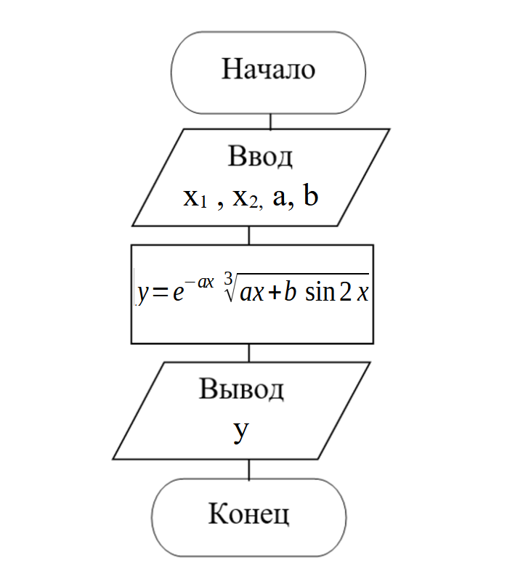

Рисунок 1 – Общая схема алгоритма

**3. ТЕКСТ ПРОГРАММЫ НА C#**

using System;

class Program

{

static void Main()

{

int x1 = 1;

int x2 = 2;

double a = 1.5;

double b = -1.2;

double y1 = Math.Exp((-a)*x1) * Math.Cbrt(a*x1 + b*Math.Sin(2*x1));

double y2 = Math.Exp((-a)*x2) * Math.Cbrt(a*x2 + b*Math.Sin(2*x2));

Console.WriteLine("y при x1 = " + x1 + " равен " + y1);

Console.WriteLine("y при x2 = " + x2 + " равен " + y2);

}

}

**4. ПРИМЕР РАБОТЫ**

На рисунке 2 представлена работа программы.

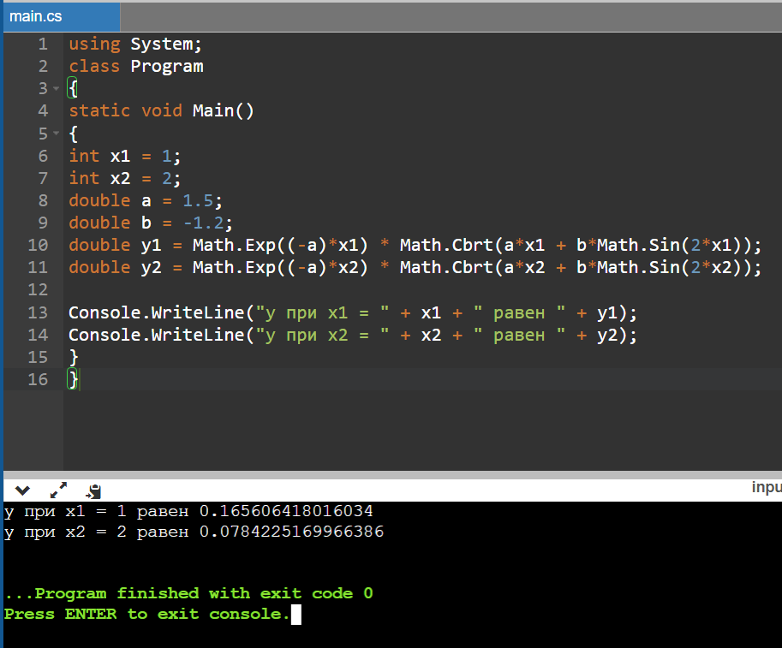

Рисунок 2

**5. СПИСОК ИСПОЛЬЗОВАННОЙ ЛИТЕРАТУРЫ**

1) Шафеева, О.П. Программирование на языке СИ. Методические указания к лабораторным работам – Омск: издательство ОмГТУ, 2008.